ADI-SOYADI:
SINIFI-NO:
Yönerge: Soruların puan değerleri yanlarında yazmaktadır. Yazılarınız okunabilecek şekilde olmalıdır
………………………………………………………………….
S.1. Sen dili, karşımızdaki insanın kabul edilmeyen davranışları karşısında eleştiri ve suçlama mesajları içeren ifadelerdir.
Bu tanıma göre sen diline iki tane örnek cümle yazınız.(10p)
*

*

S.2. Nasrettin Hoca bir gün eşeğinden düşer ve acıyla kıvranır. Hoca’nın başına toplananlar, “Hemen bir doktor çağırın!’’ diye bağırırken Hoca, “Bana doktor değil, eşekten düşmüş birini bulun.” diye bağırır.
Nasrettin Hoca bu davranışı ile iletişimde uygulanması gereken hangi duruma vurgu yapmıştır? Yazınız. (5P)

S.3. Sanatçı Nursel Hanım, gazetede kendisi ve ailesiyle ilgili asılsız haberleri görünce hemen avukatına başvurarak haberin düzeltilmesini istemiştir. Bunun üzerine haberi yayınlayan gazete düzeltme yazısı yayınlamıştır.
Gazetenin yayınladığı bu düzeltme yazısına ne denir? Yazınız. (5P)

S.4. Osmanlı Beyliği’nin yurt edindiği topraklar Bizans İmparatorluğu‘nun büyük kent ve kasabaları ile komşuydu. Önemli ticaret yolları üzerindeki bu şehirler ile yapılan ticaretten Osmanlı Beyliği önemli gelir elde ediyordu.
Bu durum Osmanlı Devleti’nin hangi alanda kazanım elde etmesini sağlamıştır? Yazınız. (5P)

S.5. Aşağıda tanımları verilen kavramların isimlerini altlarındaki boşluğa yazınız (10p)
Osmanlı Devleti bu politika ile fethettiği yerlere Türk ve müslümanları yerleştirerek orada kalıcı olmayı hedeflemiştir. | İslamiyeti koruma ve yayma düşüncesidir.
………………………………….. | …………………………………….

S.6. Kitle iletişim araçlarına 2 tane örnek yazınız (10p)
*
*

S.7. Okula gelemediği için ödevler hakkında bilgisi olmayan Selen, arkadaşı Zeynep’e mesaj atmış ve ödevleri sormuştur. Zeynep ise Selen’i arayarak ödevleri söylemiştir.
Selen ile Zeynep arasında sırasıyla hangi iletişim türleri gerçekleşmiştir? Yazınız.(10p)
*
*

S.8. Fuat Öğretmen 7.sınıf Sosyal Bilgiler dersinde ‘Çocuklar Anadolu Selçuklu Devleti, Moğollar ile yaptığı bu savaşta yenilmiştir.Bu yenilgiden sonra Anadolu Selçuklu Devleti’ne bağlı Türk beylikleri bağımsızlıklarını ilan etmiştir.Böylece Anadolu Türk siyasal birliği bozulmuş ve Anadolu Selçuklu Devleti yıkılma sürecine girmiştir’ bilgisini verdi.
Fuat Öğretmen hangi savaş hakkında bilgi vermiştir.Yazınız (10p)

S.9.
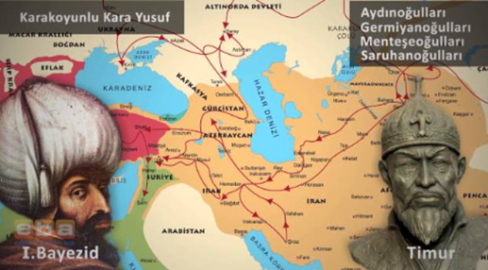
Osmanlı ile diğer bir Türk devleti olan Timur Devleti arasında 1402 yılında yapılan ANKARA SAVAŞI’nı Timur kazandı.Bu savaşta Osmanlı sultanı Yıldırım Bayezıd esir düştü.Anadolu’da etkinliğini arttıran Timur birçok Türk beyliğine tekrar bağımsızlığını verdi.Anadolu Türk siyasi birliği bozuldu.Yıldırım Bayezıd’ın oğulları arasında 11 yıl süren taht kavgası başladı.Bu sürede ekonomi bozuldu, birçok bölgede eşkiyalar baş gösterdi.Oldukça sıkıntılı geçen bu 11 yılın ardından Çelebi Mehmet tahta geçmeyi başardı.Bozulan düzeni tekrar sağladı.Dağılan Anadolu Türk Siyasi Birliğini yeniden kurdu.
Verilen bilgide Osmanlı’nın 11 sene sultansız kaldığı ve Anadolu’da bir çok olumsuz olayın yaşandığı döneme ne ad verilir. Yazınız (10p)

S.10. Osmanlı Devletinin kısa sürede gelişip beylikten devlet olmayı başarmasındaki etkenlerden 2 tanesini yazınız(10p)
*

*

S.11. Ünlü futbolcu Altan Topavuran ailesiyle birlikte plajda eğlenirken magazin dergisi için gizlice fotoğrafları çekilmiş ve birkaç gün sonra dergide yayınlanmıştır.Bu duruma çok sinirlendiğini belirten Altan Topavuran dergi yönetimini arayıp tepkisini göstermiştir.
Altan Topavuran hangi hakkının ihlal edildiğini düşündüğü için sinirlenmiştir.Yazınız (5p)

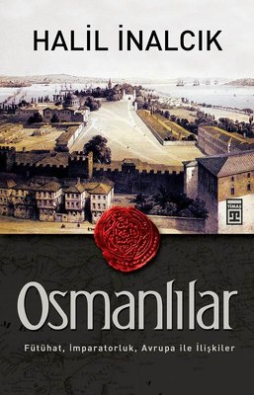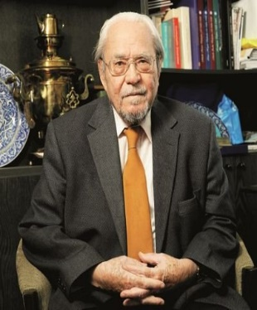
Halil İnalcık, Osmanlı Beyliği’nin kuruluşu ile ilgili şunları söylemiştir: “Koyunhisar Zaferi ile Osman Bey, bütün bölgedeki alplerin, Ahilerin, bütün Türkmen halkın gözünde karizmatik bir gazi, bey durumuna yükselmiştir. Bu sebeple biz, beyliğin gerçek kuruluş tarihini 27 Temmuz 1302 olarak kabul edebiliriz.”
S.12. Buna göre Osmanlı Beyliği’nin bağımsız olmasında hangi alandaki başarısı etkili olmuştur? Yazınız.(5P)

S.13. 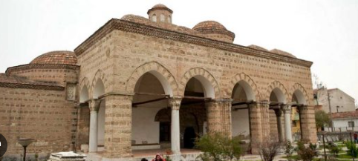
İZNİK MEDRESESİ -1331
Orhan Bey İznik’i fethettikten sonra dönemin en önemli ve büyük medreselerinden birisi olan İznik Medresesi’ni kurdu.Başmüderris olarak da Kayserili Davud’u oldukça yüksek bir maaşla görevlendirdi.Ayrıca Anadolu’nun bir çok yerinden hoca ve talebeleri getirerek medreseye yerleştirdi.
Bu durum Orhan Bey’in neye önem verdiğini gösterir.Yazınız (5p)

RAMAZAN BUDAK-SOSYAL BİLGİLER ÖĞRETMENİ
YAZILINIZ BİTMİŞTİR.CEVAPLARINIZI KONTROL EDİNİZ

